无锡市普通高中２０２１年春学期高一期终教学质量抽测
生 物 ２０２１．０６
注意事项：
１．本试卷包含第Ⅰ卷和第Ⅱ卷两部分。本次考试满分为１００分，考试时间为７５分钟。
２．答题前，请您务必将自己的姓名、准考证号（或考试号）等用书写黑色字迹的０．５毫米签字笔填写在答题卡上。
３．作答非选择题必须用书写黑色字迹的０．５毫米签字笔写在答题卡上的指定位置，在其他位置作答一律无效。作答选择题必须用２Ｂ铅笔把答题卡上对应题目的答案标号涂黑。如需改动，请用橡皮擦干净后，再选涂其他答案。
４．如有作图需要，可用２Ｂ铅笔作答，并请加黑加粗，描写清楚。

第Ⅰ卷 选择题（共８０分）
一、单项选择题：本部分包括４０题，每题２分，共计８０分。每题只有一个选项最符合题意。
１．下列各对性状中，属于相对性状的是
Ａ．果蝇的长翅和红眼 Ｂ．羊的黑毛和兔的白毛
Ｃ．豌豆的红花和高茎 Ｄ．人的双眼皮和单眼皮
２．孟德尔的杂交实验获得成功的原因不包括
Ａ．使用字母作为代表遗传因子的符号
Ｂ．观察到细胞中颗粒状的遗传因子
Ｃ．对实验数据做深入的统计学分析
Ｄ．运用假说－演绎法进行科学研究
３．杂合紫花豌豆自交后代同时出现紫花和白花，这种现象在遗传学上称为
Ａ．基因重组 Ｂ．表观遗传 Ｃ．性状分离 Ｄ．伴性遗传
４．孟德尔遗传规律包括分离定律和自由组合定律。下列叙述正确的是
Ａ．分离定律是以自由组合定律为基础的
Ｂ．分离定律不能用于分析两对等位基因的遗传
Ｃ．自由组合定律不能用于分析一对等位基因的遗传
Ｄ．基因的分离和自由组合分别发生在配子形成和合子形成的过程中
５．某种动物的基因Ａ、ａ和基因Ｂ、ｂ分别位于不同对的同源染色体上。基因型为ａａｂｂ的个体与个体Ｘ交配，子代基因型及其比例为ＡａＢｂ∶Ａａｂｂ＝１∶１，则个体Ｘ的基因型为
Ａ．ＡＡＢｂ Ｂ．ＡａＢｂ Ｃ．ＡＡｂｂ Ｄ．ＡａＢＢ
６．番茄的红果色（Ｒ）对黄果色（ｒ）为显性。以下关于鉴定一株结红果的番茄植株是纯合子还是杂合子的叙述，正确的是
Ａ．可通过与红果纯合子杂交来鉴定 | Ｂ．可通过与黄果纯合子杂交来鉴定
Ｃ．不能通过该红果植株自交来鉴定 | Ｄ．不能通过与红果杂合子杂交来鉴定
７．下列有关“性状分离比的模拟实验”的叙述，正确的是
Ａ．本实验模拟的是减数分裂时等位基因随同源染色体的分开而分离
Ｂ．正常情况下雌配子较雄配子体积大，所以要选大小两种小球
Ｃ．每次从两个小桶中抓取的小球记录后要放回原桶
Ｄ．统计４０次，组合ＤＤ、Ｄｄ、ｄｄ的小球数量一定分别为１０、２０、１０
８．下列可作为观察减数分裂的实验材料是
Ａ．百合花药 Ｂ．马蛔虫受精卵
Ｃ．洋葱根尖 Ｄ．人的皮肤生发层细胞
９．减数分裂和受精作用对生物的生殖、遗传和变异有着重要作用。下列叙述错误的是Ａ．减数分裂前细胞的染色体复制一次
Ｂ．减数分裂过程中细胞只分裂一次
Ｃ．受精卵中有一半染色体来自卵细胞
Ｄ．受精作用与配子之间的相互识别有关
１０．细胞分裂过程中常伴随染色体的行为变化。下列染色体的行为属于减数分裂特有的是
Ａ．染色体进行复制 Ｂ．染色体的着丝粒分裂
Ｃ．同源染色体分离 Ｄ．染色体解螺旋成染色质
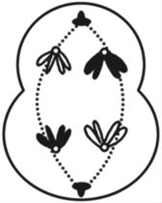
１１．右图是某二倍体生物细胞分裂中的一个时期示意图，该细胞的名称是
Ａ．初级精母细胞Ｂ．初级卵母细胞Ｃ．次级精母细胞
Ｄ．次级卵母细胞
１２．下列可表示哺乳动物精子形成过程中细胞核ＤＮＡ含量变化的曲线是
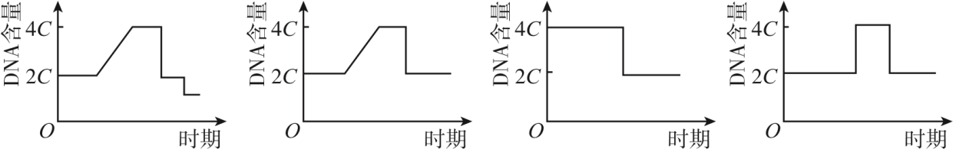
Ａ Ｂ Ｃ Ｄ
１３．摩尔根从野生果蝇培养瓶中发现了一只白眼雄蝇。他将白眼（♂）与红眼（♀）杂交，Ｆ_{１}全部表现为红眼。再让Ｆ_{１}红眼果蝇相互交配，Ｆ_{２}性别比例为１∶１，红眼占３／４，但所有雌蝇全为红眼，白眼只限于雄蝇。下列相关叙述错误的是
Ａ．白眼基因存在于Ｘ染色体上 Ｂ．该性状的表现与性别密切相关
Ｃ．白眼基因表现出隔代遗传特征 Ｄ．该遗传表现不符合分离定律
１４．女性正常神经细胞中常染色体的数目和性染色体的组成分别为
Ａ．４４、ＸＸ Ｂ．４４、ＸＹ Ｃ．２２、Ｘ Ｄ．２２、Ｙ
１５．在肺炎双球菌的转化实验中，使Ｒ型细菌转化为Ｓ型细菌的转化因子是Ｓ型细菌的
Ａ．核糖核酸 | Ｂ．脱氧核糖核酸
Ｃ．核糖核苷酸 | Ｄ．脱氧核苷酸
１６．在噬菌体侵染细菌的实验中，下列对噬菌体外壳蛋白质合成的叙述正确的是
Ａ．原料氨基酸和酶都来自细菌
Ｂ．原料氨基酸和酶都来自噬菌体
Ｃ．原料氨基酸来自细菌，酶来自噬菌体
Ｄ．原料氨基酸来自噬菌体，酶来自细菌
１７．ＤＮＡ的半保留复制对遗传信息的稳定传递具有重要意义。提出ＤＮＡ半保留复制假说的科学家是
Ａ．沃森和克里克 | Ｂ．施莱登和施旺
Ｃ．梅塞尔森和斯塔尔 | Ｄ．拉马克和达尔文
１８．下列关于双链ＤＮＡ分子结构的叙述，错误的是
Ａ．ＤＮＡ分子的两条链反向平行
Ｂ．脱氧核苷酸通过肽键相互连接
Ｃ．脱氧核糖和磷酸交替连接，排列在外侧
Ｄ．碱基通过氢键连接成碱基对，排列在内侧
１９．下列关于真核细胞中ＤＮＡ复制的叙述，错误的是
Ａ．子链的延伸方向是５＇→３＇ Ｂ．复制过程不需要能量的驱动
Ｃ．复制主要发生在细胞核中 Ｄ．复制是边解旋边复制的过程
２０．一个双链ＤＮＡ分子复制完毕后，新形成的ＤＮＡ子链
Ａ．是ＤＮＡ母链的片段 | Ｂ．与ＤＮＡ母链之一相同
Ｃ．与ＤＮＡ母链相同，但Ｕ取代Ｔ | Ｄ．与ＤＮＡ母链完全不同
２１．下列对基因的相关叙述，错误的是
Ａ．可以准确复制 Ｂ．是２１种氨基酸的有序排列
Ｃ．能够存储遗传信息 Ｄ．能够指导蛋白质的合成
２２．ＤＮＡ可以和指纹一样用来识别身份，因此ＤＮＡ指纹技术可用于罪犯鉴定、死者遗骸的鉴定等，这主要是利用ＤＮＡ分子的
Ａ．特异性 Ｂ．高效性 Ｃ．溶解性 Ｄ．统一性
２３．下列关于转录和翻译的叙述，错误的是
Ａ．转录和翻译都遵循碱基互补配对原则
Ｂ．转录以核糖核苷酸为原料，翻译以氨基酸为原料
Ｃ．遗传信息既可以从ＤＮＡ流向蛋白质，也可以从蛋白质流向ＤＮＡ
Ｄ．在真核细胞中，染色体上基因的转录和翻译是在细胞内的不同区室中进行的
２４．已知一段双链ＤＮＡ中，鸟嘌呤所占的比例为２０％，由这段ＤＮＡ转录出来的ｍＲＮＡ中，胞嘧啶的比例是
Ａ．１０％ Ｂ．２０％ Ｃ．４０％ Ｄ．无法确定
２５．下列关于生物体性状和基因关系的叙述，正确的是
Ａ．生物体的性状主要是由基因决定的
Ｂ．每种性状都是由一个特定的基因决定的
Ｃ．基因都是通过控制酶的合成来控制性状的
Ｄ．基因的碱基序列相同，该基因决定的性状一定相同
２６．若基因Ｄ因一个碱基对Ａ//Ｔ替换为Ｇ//Ｃ而突变为其等位基因ｄ，则一定发生改变的是
Ａ．基因中碱基的排列顺序 Ｂ．基因中嘌呤碱基所占的比例
Ｃ．基因在染色体上的位置 Ｄ．基因编码蛋白的氨基酸序列
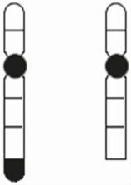
２７．右图为动物细胞中一个染色体发生变异的示意图，这种变异属于
Ａ．染色体片段增加 Ｂ．染色体数目增加
Ｃ．染色体片段缺失 Ｄ．染色体数目减少
２８．果蝇是二倍体生物。下列果蝇细胞中只含一个染色体组的是
Ａ．受精卵 Ｂ．精细胞  ２９．秋水仙素诱导染色体加倍的原理是 | Ｃ．精原细胞 Ｄ．唾液腺细胞
Ａ．干扰减数分裂过程 | Ｂ．使染色体进行连续的复制
Ｃ．促进细胞融合 | Ｄ．抑制分裂时纺锤体的形成
３０．慢性髓细胞性白血病是一种恶性疾病，患者骨髓内会出现大量恶性增殖的白细胞。该病是由于
９号染色体和２２号染色体互换片段所致。这种变异属于
Ａ．基因突变 Ｂ．基因重组
Ｃ．染色体结构变异 Ｄ．染色体数目变异
３１．癌症是当前严重威胁人类生命的疾病，是导致我国城市居民死亡的首要原因。下列有关癌细胞
的叙述，错误的是
Ａ．具有细胞增殖失控的特点
Ｂ．癌细胞只有原癌基因没有抑癌基因
Ｃ．基因突变可能使正常细胞变成癌细胞
Ｄ．细胞膜上糖蛋白减少，癌细胞易分散转移
３２．通过监测和预防，在一定程度上可以预防遗传病的发生。下列不属于遗传病检测和预防措施的是
Ａ．遗传咨询 Ｂ．染色体筛查 Ｃ．基因检测 Ｄ．大量服用抗生素
３３．抗维生素Ｄ佝偻病是一种肾小管遗传缺陷性疾病，其致病基因位于Ｘ染色体上。下图是抗维
生素Ｄ佝偻病的系谱图。相关叙述正确的是

Ａ．抗维生素Ｄ佝偻病是显性基因控制的遗传病
Ｂ．Ⅱ代的５号携带致病基因的概率是１／２
Ｃ．Ⅲ代的４号与正常女性结婚后应选择生育女孩
Ｄ．Ⅲ代的７号与正常男性结婚，后代的患病率为１／４
３４．随着科学技术的发展，育种方法得到不断改进。下图所示的育种方法属于
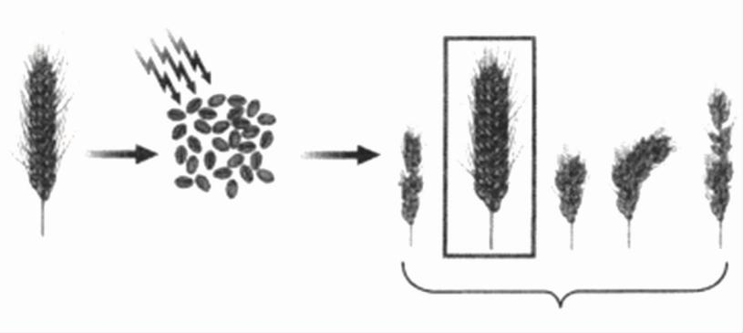
Ａ．单倍体育种 Ｂ．多倍体育种 Ｃ．杂交育种 Ｄ．诱变育种
３５．生物进化的证据是多方面的，其中能作为直接证据的是
Ａ．胚胎学证据 Ｂ．比较解剖学证据
Ｃ．化石证据 Ｄ．分子生物学证据
３６．一个果蝇种群中，基因型为ＢＢ的个体占７０％，Ｂｂ的个体占２０％，ｂｂ的个体占１０％。Ｂ基因和ｂ基因的基因频率分别是
Ａ．５０％、５０％ Ｂ．７０％、３０％ Ｃ．８０％、２０％ Ｄ．９０％、１０％
３７．生态系统多样性形成的原因可以概括为
Ａ．基因突变 Ｂ．基因重组 Ｃ．协同进化 Ｄ．地理隔离
３８．下列关于现代生物进化理论的叙述，错误的是
Ａ．个体是生物进化的基本单位
Ｂ．突变和基因重组提供进化的原材料
Ｃ．适应是自然选择的结果
Ｄ．新物种形成的标志是产生了生殖隔离
３９．生物都有共同的祖先，下列各项不能作为支持这一论点的证据是
Ａ．所有生物共用一套遗传密码
Ｂ．各种生物的细胞具有基本相同的结构
Ｃ．所有生物都由ＡＴＰ直接供能
Ｄ．所有生物的生命活动都是靠能量驱动的
４０．１９世纪７０年代，１０对原产于美国的灰松鼠被引入英国，结果在英国大量繁殖、泛滥成灾。对生活在两国的灰松鼠种群，可以作出的判断是
Ａ．两者尚未形成两个物种 Ｂ．两者的外部形态有明显差别
Ｃ．两者之间已经出现生殖隔离 Ｄ．两者的基因库向不同方向改变

第Ⅱ卷 （非选择题 共２０分）
二、非选择题：本部分包括４题，共计２０分。
４１．（５分）下图ａ～ｅ是水稻（２ｎ＝２４）花粉母细胞减数分裂不同时期的显微照片，其中图ａ、ｂ、ｃ中的细胞处于减数分裂Ⅰ，图ｄ、ｅ中的细胞处于减数分裂Ⅱ。请回答下列问题：
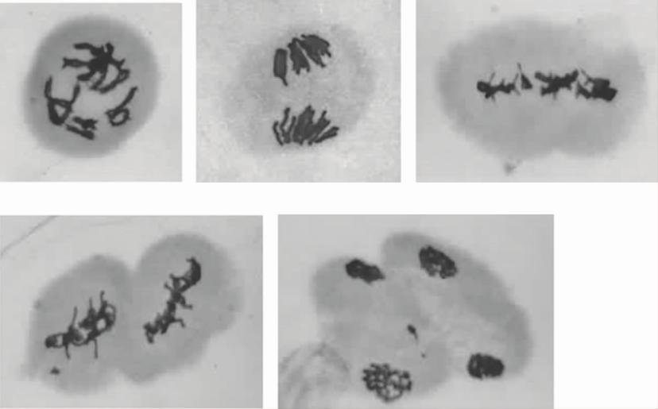
- 取固定的花药，经漂洗→ ▲ →制片制成临时装片，用光学显微镜观察细胞中
▲ ，并以此作为判断该细胞所处分裂时期的主要依据。
- 图ａ～ｅ对应的细胞中，具有同源染色体的有 ▲ （填字母）。
- 图ｂ中细胞的名称是 ▲ ，该细胞中有 ▲ 条姐妹染色单体。
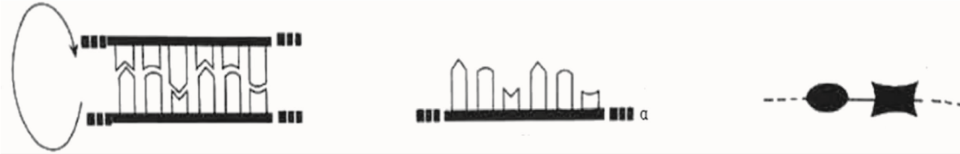
４２．（５分）下图表示真核细胞中遗传信息传递的一般规律，其中Ａ、Ｂ、Ｃ分别表示相应的过程。请回答下列问题：

- 图中Ａ表示的生理过程是 ▲ ，该过程需要 ▲ 酶（写出两种）。
- 已知ɑ链中腺嘌呤与尿嘧啶之和占碱基总数的５４％，ɑ链的模板链对应区段的碱基中腺嘌呤占２９％，则与ɑ链对应的ＤＮＡ区段中胸腺嘧啶所占的碱基比例为 ▲ 。
- 由于基因中一个碱基对发生替换，而导致过程Ｃ合成的肽链中第８位氨基酸由异亮氨酸（密码子有ＡＵＵ、ＡＵＣ、ＡＵＡ）变成苏氨酸（密码子有ＡＣＵ、ＡＣＣ、ＡＣＡ、ＡＣＧ），则该基因的这个碱基对替换情况是 ▲ 。
- 由图可知，基因能通过控制 ▲ 的合成控制生物体的性状。４３．（５分）果蝇的眼色有紫色、红色、白色三种，由两对等位基因Ａ、ａ和Ｂ、ｂ共同控制，其中Ａ、ａ位于常染色体上。果蝇在基因ａ纯合时表现为白眼，同时具有基因Ａ、Ｂ时表现为紫眼，其他基因
型均表现为红眼，研究小组以４个纯系果蝇为亲本进行了两组杂交实验，结果如下图。请回答下列问题：
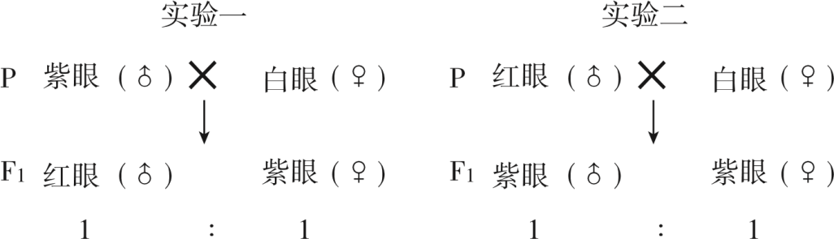
- 根据实验结果可推知，等位基因Ｂ、ｂ位于 ▲ （填“常”或“Ｘ”）染色体上，该对等位基因在遗传上遵循 ▲ 定律。
- 根据上述信息推测，果蝇群体中紫眼个体的基因型最多有 ▲ 种。
- 实验一中，Ｆ_{１}红眼果蝇的基因型为 ▲ 。
- 让实验二中Ｆ_{１}雌雄果蝇交配产生Ｆ_{２}，Ｆ_{２}中紫眼果蝇随机交配产生Ｆ_{３}，则Ｆ_{３}中出现红眼果蝇的概率为 ▲ （用分数表示）。
４４．（５分）碳青霉烯类抗生素是治疗重度感染的一类药物。下表为２００５～２００８年该抗生素在某医院住院患者中的人均使用量，以及从患者体内分离得到的某种细菌对该类抗生素的耐药率变化。请回答下列问题：
年份 | ２００５ | ２００６ | ２００７ | ２００８
住院患者该类抗生素的人均使用量／ｇ | ０．０７４ | ０．１２ | ０．１４ | ０．１９
某种细菌对该类抗生素的耐药率／％ | ２．６ | ６．１１ | １０．９ | ２５．５
- 该细菌耐药率的变化与抗生素的使用量之间存在 ▲ （填“正相关”或“负相关”）。
- 从进化的角度看，细菌耐药率升高的原因是抗生素对耐药性细菌具有 ▲ 作用，从而使耐药菌生存和繁殖的机会增多，耐药基因在细菌种群中的频率增加。
- 为研究抗生素对细菌的选择作用，科研人员取大肠杆菌菌液均匀涂布在培养基平板上，并
将平板划分为三个大小一致的区域，各放入一张经抗生素处理的相同圆纸片，在适宜条件下培养１２ｈ，测量并记录抑菌圈的直径，结果如下图。为达到研究目的，该方案需做以下两个方面的改进：
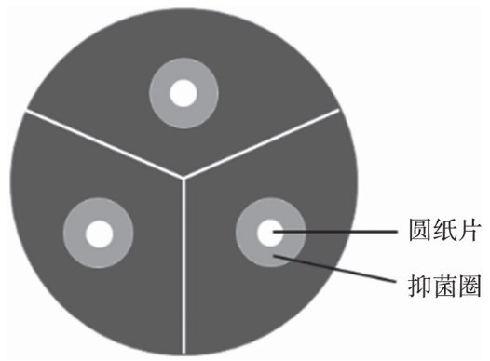
①平板上需增加一个区域，在该区域放一张 ▲ ；
②从平板上 ▲ （填“靠近抑菌圈”、“远离抑菌圈”或“任意位置”）的菌落上挑取细菌，制成菌液后重复上述实验，培养多代。
- 人类不断研发和使用新的抗生素，细菌对新药的耐药性也在不断提高，这为我们对抗生素的使用带来什么启示？ ▲

无锡市普通高中2021年春学期高一期终教学质量抽测
生物参考答案及评分标准 2021.06
一、单项选择题：本部分包括40题，每题2分，共计80分。每题只有一个选项最符合题意。
题号 | 1 | 2 | 3 | 4 | 5 | 6 | 7 | 8 | 9 | 10
答案 | D | B | C | C | A | B | C | A | B | C
题号 | 11 | 12 | 13 | 14 | 15 | 16 | 17 | 18 | 19 | 20
答案 | B | A | D | A | B | A | A | B | B | B
题号 | 21 | 22 | 23 | 24 | 25 | 26 | 27 | 28 | 29 | 30
答案 | B | A | C | D | A | A | C | B | D | C
题号 | 31 | 32 | 33 | 34 | 35 | 36 | 37 | 38 | 39 | 40
答案 | B | D | A | D | C | C | C | A | D | D
二、非选择题：本部分包括4题，共计20分。
41.（5分）
（1）染色 染色体的形态、位置和数目
（2）a、b、c
（3）初级精母细胞 48
42.（5分）
（1）DNA复制 解旋酶、DNA聚合酶（和DNA连接酶）
（2）27%
（3）T∥A替换为C∥G（A∥T替换为G∥C）
（4）蛋白质
43.（5分）
（1）X 分离
（2）6
（3）AaX^{b}Y
（4）1/9
44.（5分）
（1）正相关
（2）（自然）选择
（3）①不含抗生素的圆纸片 ②靠近抑菌圈
（4）合理使用抗生素，防止抗生素滥用等（答案合理即可）

